Projekt zasilania energią elektryczną Oddziału nr 1 fabryki samochodów

Kacper Borucki, Eryk Błaszczyk

# Spis treści

//tu będzie spis treści z konspektu

D3. Karta projektowa

D4. Opis techniczny

D5. Obliczenia projektowe

D6. Rysunki techniczne

D7. Literatura

D8. Załączniki (karty katalogowe, wydruki programów).

# Karta projektowa

//tu wkleić kartę projektową

## Opis techniczny

Opis techniczny stanowi podsumowanie (charakterystykę) proponowanych (zaprojektowanych rozwiązań) dlatego musi zawierać tyle informacji, żeby wszystko było jasne i jednoznaczne. Tym samym trzeba będzie jeszcze ten opis uszczegółowić. Podam poniżej kilka przykładów.

## Przedmiot i zakres opracowania

## Ogólna charakterystyka Oddziału nr 1.

Nazwa oddziału: **tłocznia**

Warunki środowiskowe: **pomieszczenie przemysłowe normalne.**

Branża: **przemysł metalowy i maszynowy**.

Kategoria zasilania: **II**

Konstrukcja budynku: **z materiałów izolacyjnych**.

Kształt pomieszczenia: **prostopadłościan**.

Wymiary gabarytowe pomieszczenia, [m]: dł.(L): 25, szer.(S): 18, wys.(H): 7,5

Dwoje drzwi wejściowych naprzeciwległych na dwóch bokach pomieszczenia.

Układ sieci w zakładzie: **TN**

Dodatkowa ochrona przeciwporażeniowa: **samoczynne wyłączenie zasilania**.

Sposoby prowadzenia instalacji siłowej:

Silniki – drabinki kablowe

Gniazda – korytka kablowe

## Wykaz dobranych odbiorników energii elektrycznej w Oddziale nr 1.

|  |  |  |  |  |  |  |  |  |  |  |  |
| --- | --- | --- | --- | --- | --- | --- | --- | --- | --- | --- | --- |
| **Typ** | **Producent** | **Model** | **Liczba odb.** | $$P_{n}$$**[kW]** | $$ω$$**[rpm]** | $$I_{n}$$**[A]** | $$η$$**[-]** | $$cosφ_{n}$$**[-]** | $M_{n}$**[Nm]** | $$k_{r}$$**[-]** | $$U_{n}$$**[V]** |
| Gniazda 3-fazowe | PCE | 113-6 | 6 | 25,2 | - | 63 | - | - | - | - | 400 |
| Gniazda 1-fazowe | PCE | 135-6 | 18 | 3,68 | - | 16 | - | - | - | - | 230 |
| Prasy | Promotor | YX3 200L2-6 | 4 | 22 | 970 | 42,1 | 0,92 | 0,82 | 216,6 | 7,3 | 400 |
| Podnośniki | Tamel | 3Skg160L-6-IE2 | 4 | 11 | 980 | 24 | 0,887 | 0,75 | 107,2 | 7,5 | 400 |
| Przenośniki | Tamel | 3SKG160M-6-IE2 | 2 | 7,5 | 975 | 16,6 | 0,872 | 0,75 | 73,5 | 6,5 | 400 |
| Piece oporowe | Industry2.0 | ICF 1100_92 | 4 | 15 | - | - | - | - | - | - | 400 |
| Oprawy oświetleniowe | LEDVANCE | 4058075300989 DAMP PROOF VALUE 1800 70 W 4000 K IP65 | 48 | 0,07 | - | 0,37 | - | 0,95 | - | 38 | 230 |

## Zestawienie mocy zapotrzebowanych.

|  |  |  |  |  |  |  |  |
| --- | --- | --- | --- | --- | --- | --- | --- |
| **Oddział** | | | **Zasilanie podstawowe** | | | **Zasilanie rezerwowe** | |
| **Nr** | **Nazwa** | $$P_{n}$$**[kW]** | $$P_{sz}$$**[kW]** | $$Q_{sz}$$**[kvar]** | $$cosφ_{sz}$$ | $$P_{rez}$$**[kvar]** | $$Q_{rez}$$**[kvar]** |
| 1 | Tłocznia | 429,3 | 143,9 | 111,0 | 0,792 | 100,7 | 77,7 |
| 2 | Lakiernia | 320,0 | 173,4 | 92,6 | 0,8822 | 173,4 | 92,6 |
| 3 | Oddział 3 | - | 350,0 | 262,5 | 0,8 | 210 | 157,5 |
| 4 | Oddział 4 | - | 280,0 | 217,3 | 0,79 | - | - |

## Warunki zasilania podstawowego i rezerwowego zakładu i Oddziału 1.

### Warunki zasilania energią elektryczną Oddziału nr 1

Zasilanie podstawowe ze stacji oddziałowej SO1 na napięciu 400/230V linią WLZ 1.

Sposób prowadzenia WLZ: bezpośrednio w ziemi.

Długość linii WLZ1: 80 m

Liczba kabli we wspólnym wykopie oprócz linii WLZ1: 2

Odległość w świetle między sąsiednimi kablami: 25 cm

## Opis stacji oddziałowych SO1 i SO2.

### Charakterystyka stacji oddziałowej SO1

Napięcia znamionowe stacji SO1: 30kV / 0,4kV

Moc zwarciowa na szynach SN stacji SO1: 320 MVA

Wymagana wartość $cosφ$ na szynach nn stacji SO1: 0,91

### Charakterystyka stacji oddziałowej SO2

Napięcia znamionowe stacji SO2: 15kV / 0,4kV

Moc zwarciowa na szynach SN stacji SO1: 160 MVA

Wymagana wartość $cosφ$ na szynach nn stacji SO1: 0,91

## Warunki zwarciowe.

## Opis linii kablowych WLZ zasilania Oddziału 1.

## Charakterystyka oświetlenia i instalacji oświetleniowej Oddziału nr 1.

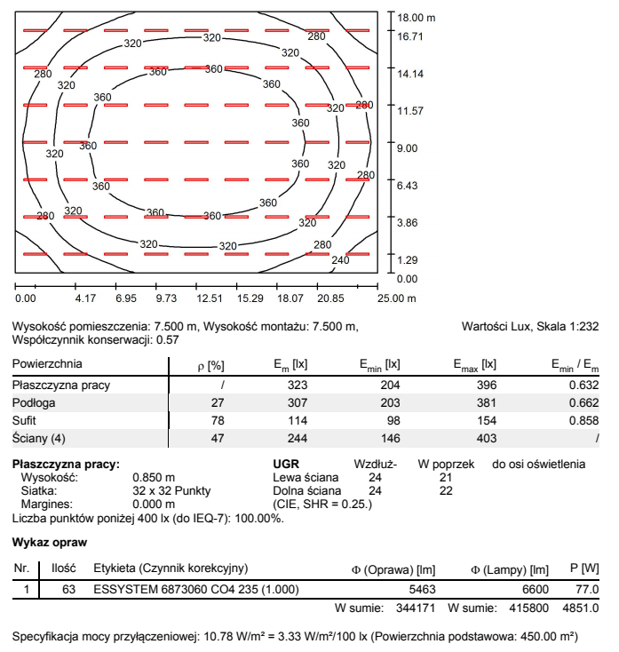

## Charakterystyka instalacji siłowej w Oddziale nr 1.

## Zastosowane środki ochrony przeciwporażeniowej.

## Wykaz Polskich Norm wykorzystanych w projekcie i przyjętych dodatkowych założeń projektowych.

* **PN EN 12464-1:2012** -Wymagania dotyczące oświetlenia podstawowego miejsc pracy dla przemysłu metalowego

|  |  |  |  |
| --- | --- | --- | --- |
| $$E_{m}$$**[lx]** | $$UGR_{L}$$**[-]** | $$U_{a}$$**[-]** | $$R_{a}$$**[-]** |
| 300 | 25 | 0,60 | 80 |

# Zakres obliczeń projektowych

## Dobór urządzeń odbiorczych w Oddziale nr 1.

## Projekt oświetlenia ogólnego Oddziału nr 1.

Projekt oświetlenia ogólnego oddziału nr 1 został wykonany zgodnie z wytycznymi normy dla miejsc pracy związanych z formowaniem metali na zimno.

|  |  |  |  |
| --- | --- | --- | --- |
| $$E_{m}$$**[lx]** | $$UGR_{L}$$**[-]** | $$U_{a}$$**[-]** | $$R_{a}$$**[-]** |
| 300 | 25 | 0,60 | 80 |

Brakuje pozostałych danych wejściowych, które trzeba było przyjąć przy projektowaniu w Dialuxie. Podać odwołania do załączników z plikami wynikowymi z Dialuxa.

**Przygotowane zostały dwa warianty oświetlenia:**

* Wersja #1: Konwencjonalna, z oprawami oświetleniowymi opartymi o świetlówki



* Wersja #2: Energooszczędna, z oprawami oświetleniowymi opartymi o LED-y

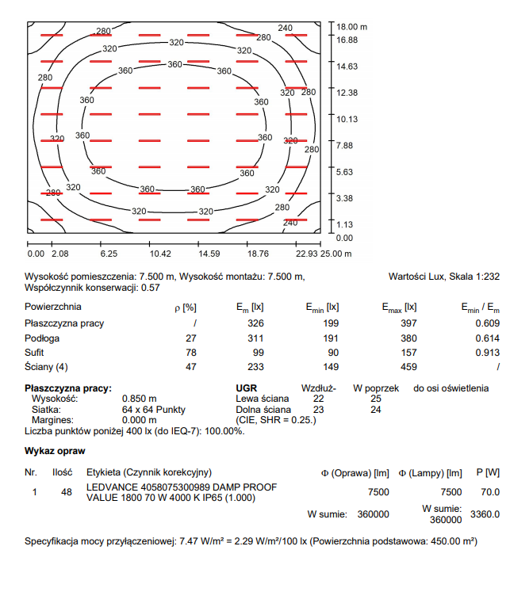

**Ostatecznie wybrano wariant 1, energooszczędny, ze względu na następujące korzyści:**

* Nieco niższe współczynniki UGR
* Większa równomierność oświetlenia
* Sumarycznie większy strumień świetlny.

## Opracowanie koncepcji sieci rozdzielczej w zakładzie (zasilania podstawowego i rezerwowego). To może być dopiero po obliczeniach mocy szczytowej

## Obliczenia mocy szczytowej Oddziału nr 1 i całego zakładu.

### Oddział nr 1 – metoda zastępczej liczby odbiorników

|  |  |  |  |  |  |  |  |  |
| --- | --- | --- | --- | --- | --- | --- | --- | --- |
| **Nr grupy** | **Odbiorniki** | $$P_{n}$$**[kW]** | **Liczba odb.** | $$P_{ni}$$**[kW]** | $$k_{w}$$ | $$cosφ_{av}$$ | $$φ$$ $$[°]$$ | $$tgφ$$ |
| Grupa 1 | *Piece oporowe* | 15 | 4 | 60 | 0,8 | 0,95 | 18,2 | 0,329 |
| Grupa 2 | *Prasy* | 22 | 4 | 88 | 0,17 | 0,65 | 49,5 | 1,169 |
| Grupa 3 | *Przenośniki* | 7,5 | 2 | 15 | 0,4 | 0,75 | 41,4 | 0,882 |
| Grupa 4 | *Podnośniki (dźwigi, suwnice)* | 11 | 4 | 44 | 0,1 | 0,5 | 60,0 | 1,732 |
| Grupa 5 | *Przenośne urządzenia elektryczne* | 25,2  3,68 | 6  18 | 217,4 | 0,06 | 0,5 | 60,0 | 1,732 |
| Grupa 6 | *Oświetlenie* | 0,077 | 63 | 4,85 | 1 | 0,95 | 18,2 | 0,329 |

**Zastępcza liczba odbiorników:**

$$n_{z}=\frac{{\left(∑P_{ni}\right)}^{2}}{∑P_{ni}^{2}}=\frac{{\left(6⋅25,2kW+18⋅3,68kW+4⋅22kW+4⋅11kW+2⋅7,5kW+4⋅15kW+63⋅0,077kW\right)}^{2}}{6⋅{\left(25,2kW\right)}^{2}+18⋅{\left(3,68kW\right)}^{2}+4⋅{\left(22kW\right)}^{2}+4⋅{\left(11kW\right)}^{2}+2⋅{\left(7,5kW\right)}^{2}+4⋅{\left(15kW\right)}^{2}+63⋅{\left(0,077kW\right)}^{2}}=\frac{{\left(429,3kW\right)}^{2}}{7486,9kW^{2}}=24,6→25$$

**Moc średnia grupy odbiorników: $P_{avi}=k_{wi}∑P_{ni}; Q_{avi}=P_{avi}tgφ_{avi}$**

Grupa 1: $P_{av1}=0,8⋅4⋅15kW=48kW$; $Q_{av1}=48kW⋅0,329=15,8kvar$

Grupa 2: $P_{av2}=0,17⋅4⋅22kW=14,96kW$; $Q_{av2}=14,96kW⋅1,169=17,5kvar$

Grupa 3: $P_{av3}=0,4⋅2⋅7,5kW=6kW$; $Q_{av3}=6kW⋅0,882=5,3kvar$

Grupa 4: $P_{av4}=0,1⋅4⋅11kW=4,4kW$; $Q_{av4}=4,4kW⋅1,732=7,6kvar$

Grupa 5: $P_{av5}=0,06⋅(6⋅25,2kW+18⋅3,68kW)=13,05kW$;

$Q_{av5}=13,05kW⋅1,732=22,6kvar$

Grupa 6: $P_{av6}=1⋅63⋅0,077kW=4,85kW$; $Q_{av6}=4,85kW⋅0,329=1,6kvar$

**Współczynnik wykorzystania mocy odbiorników należących do m grup:**

$$k_{wn}=\frac{\sum_{i=1}^{m}{k_{wi}P_{Ni}}}{∑P_{Ni}}=\frac{0,8⋅60kW+0,17⋅88kW+0,4⋅15kW+0,1⋅44kW+0,06⋅217,4+1⋅4,85kW}{60kW+88kW+15kW+44kW+217,4kW+4,85kW}=\frac{89,766kW}{427,8kW}=0,212$$

$$k_{s}=1+\frac{1,5}{\sqrt{n_{z}}}\sqrt{\frac{1-k_{wn}}{k_{wn}}}=1+\frac{1,5}{\sqrt{25}}\sqrt{\frac{1-0,212}{0,21}}=1,577$$

**Moc zapotrzebowana oddziału:**

$$P_{Zz}=k_{s}∑P_{avi}=1,582⋅\left(48kW+14,96kW+6kW+4,4kW+13,05kW+4,85kW\right)=143,9kW$$

$$Q_{Zz}=k_{s}∑P_{avi}=1,582⋅(15,8kvar+17,5kvar+5,3kvar+7,6kvar+22,6kvar+1,6kvar=111,0kvar$$

$$S_{Zz}=\sqrt{P_{Zz}^{2}+Q_{Zz}^{2}}=\sqrt{{143,9}^{2}+{111,0}^{2}}=181,8kVA$$

$$cosφ_{Zz}=\frac{P_{Zz}}{S_{Zz}}=\frac{143,9kW}{181,8kVA}=0,792$$

### Oddział nr 2 – metoda wskaźnika zapotrzebowania mocy $k_{z}$

|  |  |  |  |  |  |  |  |  |
| --- | --- | --- | --- | --- | --- | --- | --- | --- |
| **Nr. Grupy** | **Odbiorniki** | $$P_{n}$$**[kW]** | **Liczba odb.** | $$P_{ni}$$**[kW]** | $$k_{zi}$$ | $$cosφ_{śr}$$ | $$φ$$ $$[°]$$ | $$tgφ$$ |
| Gr 1 | Oświetlenie | 0,07 | 48 | 3,36 | 0,8 | 0,95 | 18,195 | 0,329 |
| Gr 2 | Urządzenia przenośne | - | - | 20 | 0,1 | 0,5 | 60 | 1,732 |
| Gr 3 | Piece Lakiernicze | 32 | 5 | 160 | 0,8 | 0,95 | 18,194 | 0,328 |
| Gr 4 | Podnośniki | 10 | 6 | 60 | 0,2 | 0,5 | 50 | 1,191 |
| Gr 5 | Sprężarki | 5 | 4 | 20 | 0,75 | 0,85 | 31,788 | 0,619 |
| Gr 6 | Tokarki i giętarki do blach | 11 | 5 | 55 | 0,25 | 0,65 | 49,458 | 1,169 |

**Moc zapotrzebowana danych grup: $P_{zi}=k_{zi}∑P_{ni}$; $Q_{zi}=P_{zi}⋅tgφ_{zi}$**

Grupa 1: $P_{z1}=0,8⋅3,36kW=2,69kW$; $Q_{z1}=2,69kW⋅0,329=0,88kvar$

Grupa 1: $P_{z2}=0,1⋅20kW=2kW$; $Q_{z2}=2kW⋅1,732=3,46kvar$

Grupa 1: $P_{z3}=0,8⋅160kW=128kW$; $Q_{z3}=128kW⋅0,328=41,98kvar$

Grupa 1: $P_{z4}=0,2⋅60kW=12kW$; $Q_{z4}=12kW⋅1,191=14,29kvar$

Grupa 1: $P_{z5}=0,75⋅20kW=15kW$; $Q_{z5}=15kW⋅0,619=9,29kvar$

Grupa 1: $P_{z6}=0,25⋅55kW=13,75kW$; $Q_{z6}=13,75kW⋅1,169=16,07kvar$

**Moc zapotrzebowana oddziału:**

$$P_{zo}=∑P_{Zo}=\left(2,69kW+2kW+128kW+12kW+15kW+13,75kW\right)=173,44kW$$

$$Q_{zo}=∑P_{Zo}=\left(0,88kvar+41,98kvar+14,29kvar+9,29kvar+16,07kvar\right)=92,58kvar$$

$$S_{zo}=\sqrt{P_{zo}^{2}+Q_{zo}^{2}}=\sqrt{{174,44}^{2}+{92,58}^{2}}=196,60kVA$$

$$cosφ_{zo}=\frac{P_{zo}}{S_{zo}}=\frac{173,44kW}{196,60kVA}=0,88$$

## Dobór baterii kondensatorów do kompensacji mocy biernej.

## Dobór transformatorów w stacjach oddziałowych.

## Obliczenia zwarciowe.

## Dobór linii kablowej WLZ1 do Oddziału nr 1.

## Obliczenia wybranych obwodów instalacji odbiorczej.

# Wykaz rysunków technicznych

## Podkładka budowlana ze schematami rozmieszczenia urządzeń odbiorczych w Oddziale nr 1.

## Plan instalacji siłowej w Oddziale nr 1.

## Plan instalacji oświetleniowej w Oddziale nr 1.

## Plan zagospodarowania przestrzennego zakładu.

## Schemat ideowy sieci rozdzielczej w zakładzie.

# Literatura

[1] Waldemar Dołęga, Mirosław Kobusiński, *Projektowanie instalacji elektrycznych w obiektach przemysłowych*

[2] Henryk Markiewicz, *Instalacje elektryczne*

[3] Łukasz Gorgolewski, *Systemy zasilania rezerwowego – cz. I*, 27.06.2017 inzynierbudownictwa.pl, http://www.inzynierbudownictwa.pl/technika,materialy_i_technologie,artykul,systemy_zasilania_rezerwowego___cz_i,10109

# Załączniki

//do wydruku dodać karty katalogowe urządzeń, oświetlenia, etc.